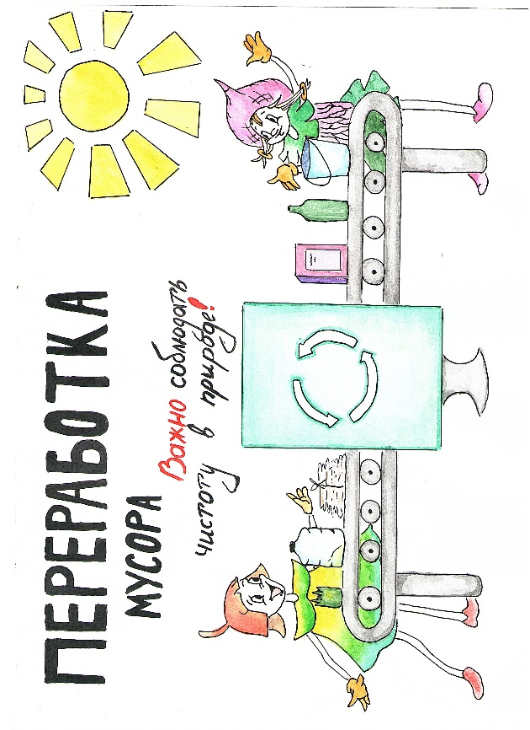
В ноябре проходил муниципальный этап конкурса рисунка «Эколята за раздельный сбор отходов и повторное использование материалов». От нашей школы в конкурсе приняли участие Шалаева Олеся и Булкина Софья. Они нарисовали рисунки и придумали к ним истории.
Работа Булкиной Софьи
Елочка и Умница -
Просто молодцы.
Агрегат придумали,
Браво вам, творцы.

Все переработает,
Даст вторую жизнь.
Будет чисто в городе,
Легче будет жить.
Работа Шалаевой Олеси
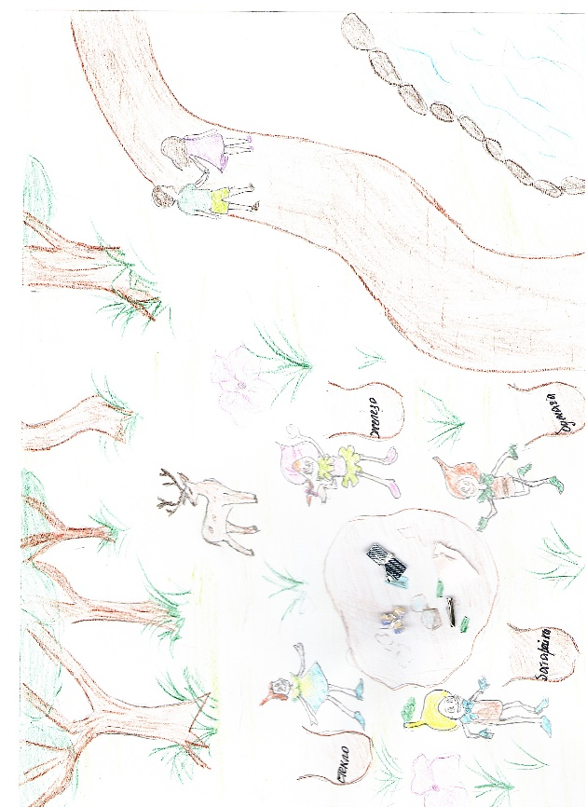

Молодые защитники природы-эколята прогуливались по лесу и вдруг увидели прекрасную полянку. Но что это? Остатки бумаги, использованная батарейка, разбитая бутылка и консервная банка. Как же все это здесь появилось?
А по тропинке шли, наслаждаясь чистотой воздуха и пением птиц парень с девушкой. Неужели это они оставили после себя весь этот мусор? Оказывается, да! Ну что ж, придется прибрать. Только все в отдельные мешки!

